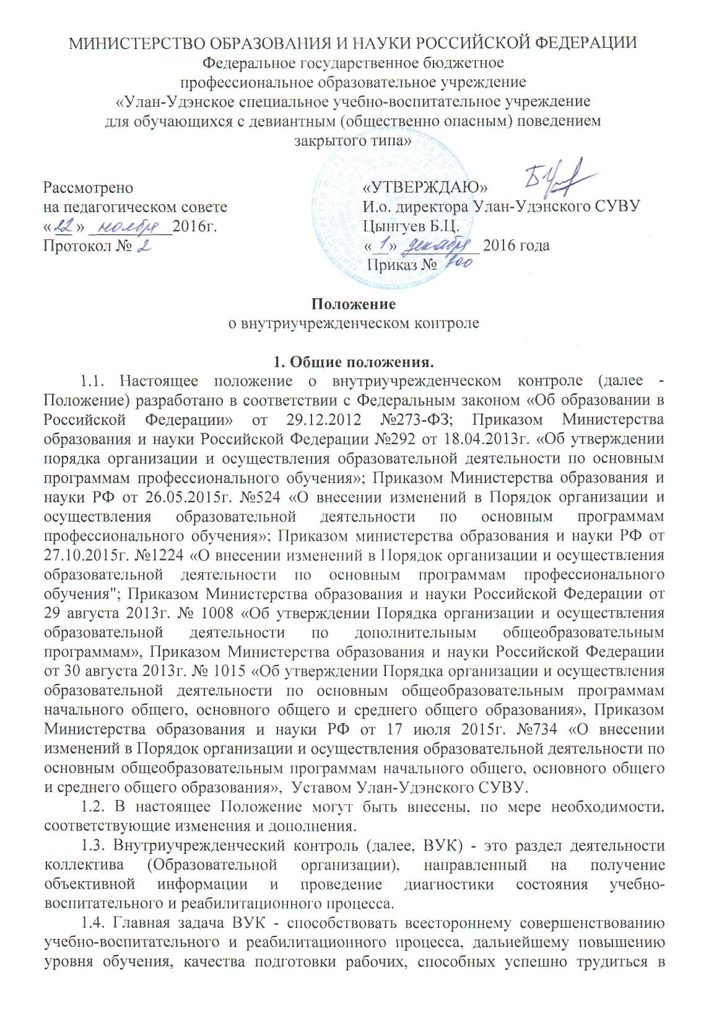

усло­виях рыночной экономики, интенсификации производства, новых методов хозяйствования и прогрессивных форм организации труда.

Внутриучрежденческий контроль является эффек­тивным средством наведения образцового порядка в учреждении, укрепления учебной, тру­довой и общественной дисциплины обучающихся, оказания конкретной помощи инженерно-педагогическим работникам, предупреждения, выявления и своевременного устранения недостатков, обобщения и распространения передового опыта.

Внутриучрежденческий контроль характеризуется объективностью и компетентностью, последовательностью и сис­тематичностью, плановостью и преемственностью, гласностью и сравнимостью.

1.5. Персональную ответственность за организацию и состояние ВУК несет директор. В соответствие с распределением участков контроля и указаниями дирек­тора ВУК осуществляют заместители директора по учебно-производственной и воспитательной работе, заведующий учебной частью по об­щеобразовательным предметам. Отдельные стороны учебно-воспитательного процесса по поручению директора проверяют и анализируют председа­тели методических комиссий, наиболее подготовленные инженерно-педагогические ра­ботники и, по согласованию с директором, - представители общественных организаций учреждения.

**2. Планирование внутриучрежденческого контроля**

2.1. Планирование ВУК осуществляется в виде самостоятельного раздела плана работы учреждения на учебный год. При этом учитываются задачи, стоящие перед коллек­тивом учреждения в новом учебном году, указания Министерства образования и науки РФ, итоги учебно-воспитательной и реабилитационной работы учреждения за прошлый год, решения педагогического сове­та, предложения методических комиссий и др.

Конкретные формы обсуждения ре­зультатов контроля, а также лица, его осуществляющие, указываются в плане контроля на месяц, к которому прилагаются графики посещения уроков и внеурочных воспитательных меро­приятий, в том числе занятий кружков, секций, клубов, лекториев и др.

2.2. При планировании ВУК необходимо предусматривать:

-систему проверки всех сторон учебно-воспитательного и реабилитационного процесса, уделяя особое внимание качеству проведения уроков, организации вне учебной работы с обучающимися, уровню знаний, умений и навыков, состоянию дисциплины воспитанников, ра­боте с родителями, трудовыми коллективами во время прохождения производственной практики обучающихся;

-планомерный охват контролем всех классов, учебных групп Улан-Удэнского СУВУ, учебно-производственных мастерских, кабинетов для занятий объединений дополнительного образования и т.д.

-скоординированность действий и единство требований со стороны руководства учреждения, проверку исполнения предложений по итогам предыдущих проверок, решений, ранее принятых по результатам контроля;

-распределение участков контроля между руководителями учреждения в соответствии с их должностью, специальностью и практическим опытом;

-мероприятия по итогам контроля;

-другие вопросы организации контроля.

2.3. При планировании ВУК устанавливается следующее количество посе­щений в течение учебного года:

-для заместителей директора, зав методкабинетом - не менее 40 посещений уроков или внеурочных мероприятий;

-для иных лиц, осуществляющих контроль, количество посещений не устанавливается.

2.4. Проверка занятий учебной и производственной практики в одной группе независимо от их длительности по времени, а также сдвоенного урока теоретическо­го обучения учитывается при контроле как одно посещение.

**3. Содержание и методы внутриучрежденческого контроля**

3.1. Внутриучрежденческий контроль должен быть направлен на изучение и анализ:

-выполнения постановлений правительства, указаний директивных органов;

-научно-методического уровня уроков, состояния преподавания общественных, общетехнических и специальных дисциплин, производственного обучения и производственной практики обучающихся;

-выполнения учебных планов и программ;

-качества общеобразовательной подготовки и профессионального обучения, уровня знаний, умений и навыков обучающихся, сформированности у них общих и профессиональных компетенций;

-организации распорядка учебы, труда и отдыха обучающихся, состояния их дисциплины, прилежания в учении и производительном труде;

-состояния вне учебной воспитательной работы с обучающимися, вовлечения всех обучающихся в занятия художественным творчеством, «спортом», работы по профилактике правонарушений среди обучающихся, их физического воспитания;

-организации и состояния индивидуальной работы с обучающимися на уроках и во внеурочное время;

-ведения планирующей, учетной и отчетной документации;

-организации и эффективности методической работы;

-системы работы мастеров производственного обучения, учителей и преподавателей, воспитателей, их передового педагогического опыта, в том числе по классному руководству, работе с родителями, постинтернатной адаптации выпускников;

-состояния комплексного методического обеспечения и учебно-материальной базы по каждому предмету и профессии, библиотечного фонда, различных средств воспитатель­ной работы, эффективности их использования;

-других сторон работы СУВУ.

3.2.В зависимости от поставленной цели ВУК может осуществляться как фронтальный или комплексный (всестороннее изучение постановки учебно-воспитательного и реабилитационного процесса), так и тематический (изучение какого-либо определенного во­проса.) В зависимости от объекта проверки он может быть персональным (изучение работы одного преподавателя, мастера производственного обучения, воспитателя), предметно-обобщающим (проверка работы преподавателей одного предмета или мастеров производст­венного обучения одной специальности), классно - обобщающим (изучение работы препода­вателей и мастеров производственного обучения, работающих в одной учебной группе).

3.3. В качестве основных форм и методов ВУК могут применяться сле­дующие:

-посещение и анализ уроков, учебной практики, внеурочных воспитательных мероприятий;

-анализ выполнения учебных планов и программ;

-наблюдение за работой мастеров производственного обучения, преподавателей, классных руководителей, воспитателей и других инженерно-педагогических работников;

-собеседование с мастерами производственного обучения, учителями и преподавателями, воспитателя­ми по различным вопросам их деятельности;

-непосредственная проверка качества знаний, умений и навыков учащихся путем устного опроса, выполнения учащимися работ по заданию проверяющего лица, проведения фронтальных контрольных и проверочных работ;

-периодическая проверка тетрадей, конспектов, контрольных работ;

-анализ планирующей и учетной документации, отчетов инженерно-педагогических работников учреждения и статистических данных.

**4. Учет результатов внутриучрежденческого контроля**

4.1. Для учета ВУК каждым руководителем, осуществляющим процедуру контроля, должны вестись тетради контроля, а на каждого учителя, преподавателя, мастера производственного обучения и воспитателя заводится журнал учета посещений, которые являются едиными и обязательными документами для всех руководителей учреждения. В журнале не позднее чем через 2 дня после посещения урока, внеклассного мероприятия делаются записи анализа посещенных уроков, а в индивидуальных папках контроля - записи, содержащие выводы и конкретные предложения по устранению выявленных недостат­ков с учетом материалов всех предыдущих проверок по данному вопросу. По результатам ВУК ежемесячно оформляются справки по контролю, которые сдаются директору учреждения.

По результатам ВУК периодически издаются приказы и распоряжения.

Вопросы, требующие коллективного анализа и решения, выносятся на обсуж­дение инструктивно - методических совещаний (ежемесячный отчет заместителей директора), педагогического совета, общественных организаций учреждения.